1-Telechargement de l’outil AXURE RP10
2- Etapes du maquettage :
2-1 Zonning :
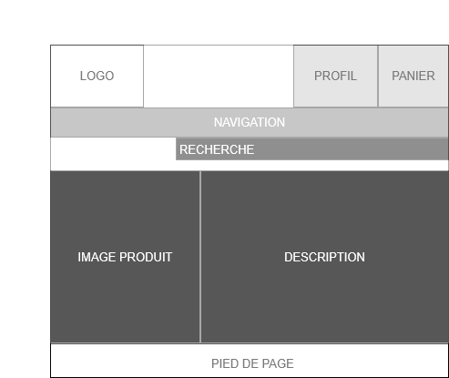

2-2 Mockups sur axure RP :
- Version Mobile :
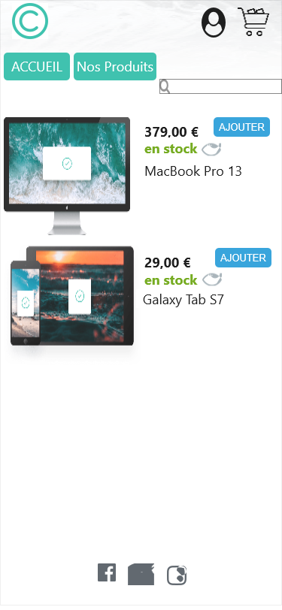 | 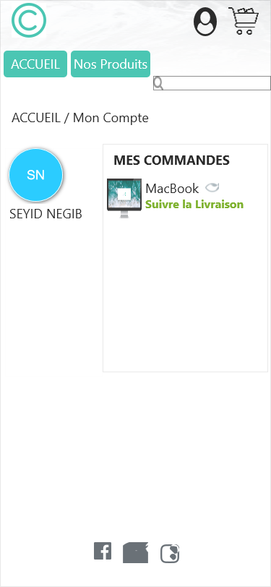
*
- Version Desktop :



